济宁市任城区 2018-2019 学年度第一学期期中质量检测
初四物理试题

第 I 卷 （选择题 共 30 分）

一、选择题（每小题 3 分，共 30 分）
1. 下列物态变化现象中，吸热的是（ ）
A. 秋天房顶上结的霜变成水 B. 铁水被浇铸成工件
C. 冰棒冒出“白气” D. 在用水壶烧水时，能看到壶嘴上方有“白气”
2. 小聪同学对冰加热，他将冰熔化成水直到沸腾的过程，并绘制成如图 1 所示的温度随
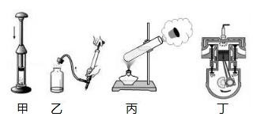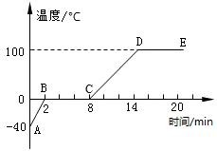时间变化的图像，下列分析正确的是（ ）
A. AB、CD 段物质在吸热，BC、DE 段物质没有吸热
B. BC 段物质的温度保持不变，内能不变
C. 冰的升温比水快，说明冰的比热容比水小
D. 对冰加热 8min 后，冰开始熔化成水直至沸腾
3. 如图 2 所示，对于图片中所描述的物理过程，下列分析中
正确的是（ ） 图 1

图 2

A. 图甲，在厚玻璃内的空气被压缩时，内能转化为机械能
B. 图乙，瓶子内的气体推动塞子跳起时，瓶内出现白气，这是汽化现象
C. 图丙，试管内的水蒸气推动塞子冲出时，水蒸气的内能减小
D. 图丁，该汽油机正在进行的是吸气冲程
4. 下列事例中不是利用水的比热容大的特性的是（ ）
A. 生物体内水的比例高，有助于调节自身的温度
B. 北方楼房内的“暖气”用水作为介质
C. 海边昼夜温差变化比沙漠中小
D. 夏天．在地上洒水会感到凉快
5. 关于温度、热量和内能，下列说法正确的是（ ）
A．物体的温度越高，所含的热量越多 B．物体的温度升高，内能增大
C．物体内能增大，一定从外界吸收热量 D．物体的温度不变，其内能就一定不变
6. 下列图像中，正确反映物理量之间关系的是（ ）

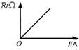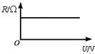

A. 定值电阻的阻值与两端电压的关系 B. 定值电阻的阻值与通过的电流的关系

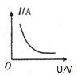
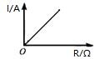C. 通过定值电阻的电流与电压的关系 D. 通过定值电阻的电流与阻值的关系
7. 如图所示的电路中，闭合开关时，下列说法正确的是（ ）
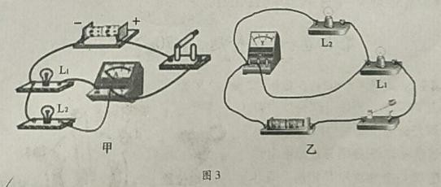

A. 甲图两个灯泡并联，乙图两个灯泡串联
B. 甲图开关能控制灯 L1 和 L2，乙图开关控制灯 L1
C. 甲图电流表测的是灯泡 L1 的电流，乙图电压表测量的是电源两端的电压
D. 甲图电流方向从电流表到开关，乙图电流方向从电压表到开关
8. 家庭用电吹风，可以根据需要调节选择开关，实现吹冷风或吹热风的功能，为人们的
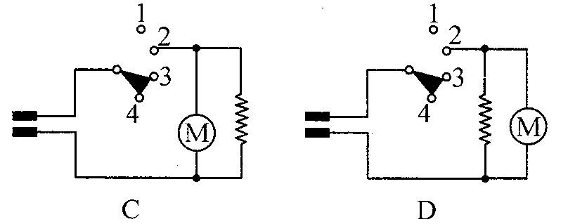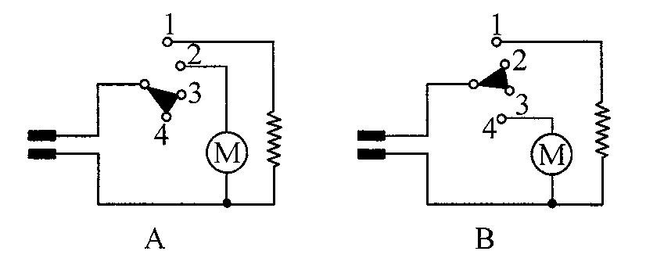生活带来许多方便。下图中的四种电吹风电路能够实现上述功能的是（ ）

9. 如图 4 所示的电路图中,要使灯泡 L1 和 L2 组成并联电路,应该是（ ）
A.只闭合 S3 B.同时闭合 S1 和 S3，断开 S2 C.只闭合 S2 D.同时闭合 S1 和 S2，断开 S3

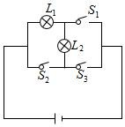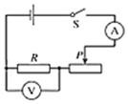图 4 图 5
10. 如图 5 是小明同学“探究电流与电阻的关系”的实验电路.已知电源电压恒为 4.5V ,
滑动变阻器的规格为“20Ω 1A”,电压表的示数控制在 2V 不变.下列说法正确的是（ ）
A. 实验中将 5Ω的定值电阻换成 10Ω后,应将滑片向左移
B. 实验中换用某一定值电阻后,无论怎样移动滑片,电压表的示数都达不到 2V,原因可能
是滑动变阻器的最大阻值太大了
C. 要完成该实验,小明同学选用的定值电阻的阻值不能超过 16Ω
D. 实验结论.电压一定时,电阻与电流成反比

第 II 卷 （非选择题 共 70 分）
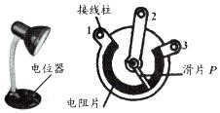
二、填空题（每空 2 分，共 28 分）
11. 如图 6 所示,为某可调亮度台灯及其用于调光的电 位器结构图,1、2、3 是它的三个接线柱,1、3 分别与弧形电 阻片的两端相连,2 与金属滑片 P 相连.则电位器应该与灯泡
(填“串联”或“并联”),欲使滑片 P 顺时针转 动时灯泡变亮,应将接线柱 接入电路.
12. 2015 年 10 月 5 日,屠呦呦因为发现青蒿素成为首位获自然科学类诺图贝6尔奖的中国人,
青蒿素受热易失去活性,为了从溶液中提取青蒿素,她创造性地选用乙醚代替水或酒精,这是利
用乙醚具有较小或较低的 （填某一物理特性）
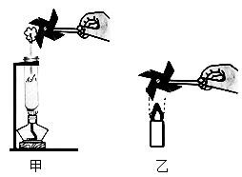13. 世界上很多发明都是受到生活现象的启发而蒙生的创

图 7
意，比如.蒸汽机和汽油机，它们工作时，能的转化过程是 能
转化为 能，图 7 （填“甲”或“乙”）是汽油机的 工作原理图。若某汽油机每分钟完成 2400 个冲程，则每秒它对
外做功 次。 图 7
14. 实验室在使用温度计时，要将温度计正确放入被测液体
中，图 8 中有 A、B、C、D 四种测量水温的操作，温度计使用方法正确的是 .将温度计 正确放入液体中，并保持足够长时间，在读取数据时，温度计 （填“能”或“不能”） 从测量对象中移开.如图 8E 所示，读数正确的是 ，图 8 中甲的示数为 ，乙的示
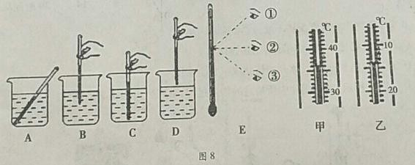数为 .

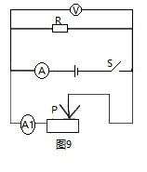15. 如图 9 所示电路中,电源电压保持不变,当开关 S 闭合,滑动变阻器 的滑片 P 向右移动时,电流表示数 A1 的示数 ,电压表 V 与电流表示数 A 的比值将 .(均填“变大”、“变小”或“不变”)
三、作图与实验探究题（每空 1 分，共 34 分）
16. 小聪同学所在的实验小组，设计了如图 10 所示的甲、乙两种装置来“探究冰熔化时 温度的变化规律”.
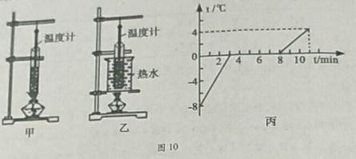

（1）该实验若选用 （填“大冰块”或“碎冰块”）来进行实验，效果更好些。
（2）小聪同学所在的实验小组应选用 （填“甲”或“乙”）装置来进行实验，
使用这套装置的优点是 .
（3）实验中需要用到的测量工具除了温度计还需要 .
（4）如图 10 丙所示是小聪所在小组成员根据实验数据作出的冰加热时温度随着时间变
化的图像，分析图像可知冰是 （填“晶体”或“非晶体”），它的熔点是 ℃，
冰的熔化过程共持续了 min；加热至第 4min 时，物质的状态为 .
（5）有一其他小组的同学发现自己小组还未用酒精灯加热，试管中的冰也熔化了，此时
冰熔化 （填“需要”或“不需要”）吸收热量.
（6）对于探究“冰熔化时温度的变化规律”的实验装置，小聪同学所在的小组讨论着想 不用调整器材，只要继续对试管内的水进行加热，便可探究水的沸腾规律。他们的想法能顺 利完成吗？ ；理由是. .
17. 小聪同学所在小组在做“观察水的沸腾”实验时.
（1）为完成本实验，由表格可知，应选用测温物质为 的温度计.
测温物质 | 凝固点/℃ | 沸点/℃
水银 | -39 | 357
酒精 | -117 | 78
（2）如图 11 甲是小聪同学所在小组在“观察水的沸腾”实验时的情景，图 11 乙中的 ,
（填“①”或“②”）图是观察到水沸腾时的现象.
（3）小聪和小明两组同学选用相同的实验装置完成实验，他们分别绘制了温度随时间变 化的图像如图 12 所示.如果操作及实验器材均无问题，则由图像可知水的沸点为 ℃； 继续用猛火加热，水的沸点会 （填“升高”、“不变”或“先不变后升高”），并看
到有“白气”不断从烧杯中冒出，这些“白气”是由于水蒸气 （填物态变化名称）而 产生的；两个小组得到 I、II 两种不同图像的原因可能是水的 不同.
（4）沸腾是液体汽化的一种方式，汽化的另一种方式是 ，写出这两种汽化方式
的一个不同点 .

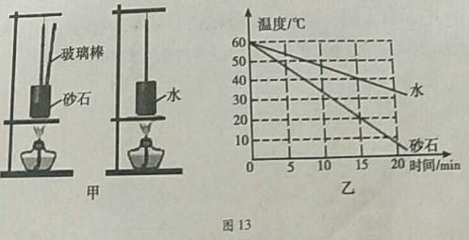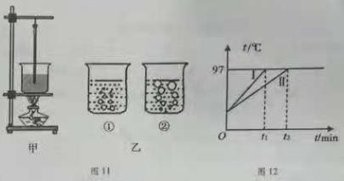

18.如图 13 甲所示，是小明“探究水和砂石吸、放热性能”的实验装置.
（1）在两个相同的易拉罐中分别加入 （填“质量”或“体积”）相同的砂石和 水，需要的对应实验器材是 .用相同酒精灯进行加热，通过比较 （填“升高的 温度”或“加热时间”），就可以比较两种物质吸收热量的多少.
（2）实验中需用玻璃棒不断搅拌砂石，其目的是： .
（3）小明在停止加热后，发现水和砂石温度下降情况也不一样，于是记录并画出了水和
砂石温度随时间变化的图像如图 13 乙所示.分析图像，小明发现：在相同时间内，水比砂石
的温度下降得 （填“快”或“慢”）.根据这个性质，选择 （填“水”或“砂 石”）作为冷却剂的效果会较好.根据图像数据，可以计算出砂石的比热容为 .

19. 小聪同学用图 14 甲所示的电路探究“电阻上的电流跟两端的电压的关系”，所用器 材如下：电压表（0~3V，0~15V）；电流表（0~0.6A，0~3A）；滑动变阻器 a（0~10Ω）；滑 动变阻器 b（0~200Ω）；阻值为 5Ω、10Ω的定值电阻各一个；两节干电池、开关和导线若 干.
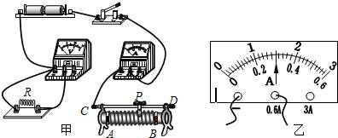

（1）请你在图 14 甲中用一根导线（用笔画线代替）完成实验电路的连接，并在下面虚 线框中画出电路图.（要求滑动变阻器滑片向左移动时，电流表示数增大）

（2）连接电路时开关要 ；为方便调节电流，应选用滑动变阻器 （填“a” 或“b”）；连接电路前，应把滑片 P 移到滑动变阻器的 （填“左”或“右”）端.
（3）闭合开关后，无论怎样调节滑动变阻器的滑片，都发现电流表无示数，电压表有示
数.其原因可能是电阻 R （填“开路”或“短路”）
（4）排除故障后,小聪同学在实验中通过调节滑动变阻器的滑片,测出电阻 R 在不同电压
下对应的电流值,如下表所示
U/V | 0.5 | 1.0 | 1.6 | 1.9 | 2.5 | 3.0
I/A | 0.1 | 0.2 |  | 0.4 | 0.5 | 0.6
当电阻 R 两端的电压为 1.6V 时，电流表的示数如图 14 乙所示，请将读数填入表格中的 空格处.
分析表中的数据得到:电阻一定时,导体中的电流跟导体两端的电压成 ．
四、计算题（20 题和 21 题各 4 分，共 8 分）
20. 用燃气灶烧水,燃烧 200g 的煤气可使 20kg 的水从 20℃升高到 70℃,已知水的比热容 为 4.2×103J/（kg·℃）,煤气的热值为 4.2×107J/kg,求:
（1）200g 煤气完全燃烧放出的热量.
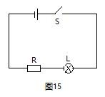（2）水吸收的热量.
（3）燃气灶烧水的效率.

21. 如图 15 所示电路，电源电压 15V，闭合开关，灯泡 L 正常发 光，此时电阻为 12Ω，通过灯泡的电流为 0.25A.求电阻 R 的阻值.

